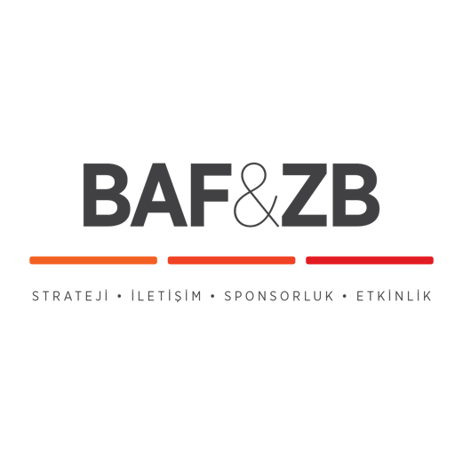
BEYOND24 Istanbul'un Biletleri Satışa Sunuldu!

3-4 Mart’ta Güverte Film tarafından düzenlenecek Beyond24 İstanbul’da Yavuz Turgul ve Tony Gatlif gibi isimlerin de yer aldığı 60’a yakın konferans ve panel gerçekleşecek.
Beyond24 İstanbul, sinemanın ihtiyaç duyduğu motivasyon ve kaynağa diğer yaratıcı sektörlerle kuracağı etkileşimle ulaşmasına imkan yaratmayı öncelikli hedefi olarak belirliyor.
Teknoloji, iletişim, medya, eğlence gibi film dünyasıyla güçlü ilişkilere, ancak kısıtlı fikir alışverişine sahip alanlardan uzmanları film sektörüyle bir araya getirmeyi amaçlayan Beyond24 İstanbul, bu amacı doğrultusunda zengin içerikli konferans serisi ve kariyer alanıyla öğrenmeye açık herkesi bu iki gün sürecek etkinliğe davet ediyor.
Beyond24 İstanbul, 3-4 Mart 2018 tarihlerinde Kadir Has Üniversitesi, Cibali Kampüsünde gerçekleşecek.

Biletler ise Biletix’te! Hemen bilet satın almak için:

http://www.biletix.com/etkinlik/V3R00/TURKIYE/tr
Birbirinden Önemli İsimler BEYOND24 İstanbul’da Konuşacak
Türkiye’de ilk kez gerçekleşecek etkinlikte, Fransız yönetmen Tony Gatlif’in “Ustalık Sınıfı” ile tiyatro dünyasının usta ismi oyuncu ve yönetmen Engin Alkan’ın “Perspektif Sanatı ve Oyunculuk” atölyesinin yanı sıra usta yönetmen Yavuz Turgul’un da yer aldığı 60’a yakın konferans ve panel gerçekleşecek.

BEYOND24' ISTANBUL’DA YER ALACAK PANEL VE KONUŞMACILARDAN BAZILARI:
Tony Gatlif; ‘‘Ustalık Sınıfı’’
Engin Alkan; ‘‘Perspektif Sanatı ve Oyunculuk’’
Onur Çaylı; ‘‘VFX Sektörü ve Bu Sektörde Yeteneğe Uygun İş Alanları’’
Menderes Demir; ‘‘Uluslararası Ekipli Set ve Bütçe Yönetimi’’
Hasan Baran; ‘‘Sinemada Sesli Çekim’’
Melisa Üneri, Mete Gümürhan, Yunus Ozan Korkut, Sertan Ünver; ‘‘Yaratıcı Belgeseller Paneli’’
Emre Oskay; ‘‘Film Fikrinden Film Projesine Yolculuk’’
Yalçın Parmaksız; ‘‘Film Pazarlamasında Dijital Platformları Öğrenmek ve Kullanmak için Pratik, Online Araçlar’’
Şehnaz Uğur & Ceren Ülgen; ‘‘Filmim Bitti, Sırasıyla Hangi Mecralarda Satmalıyım?’’
Jozef Ercevik; ‘‘Bir Filmin Künyesi; Kim Bu İnsanlar?’’
Utku Ögetürk, Batu Anadolu, Ecem Şen; ‘‘Online Yayıncılığın / Film Eleştiri ve Haberciliğinin Film Pazarlamasındaki Önemi’’
Emir Çağlayan; ‘‘Dijital Medya Planlama Nedir ve Nasıl Yapılır?’’
Beste Yamalıoğlu; ‘‘Film Geliştirme ve Ortak Yapım Marketlerine Başvuru Stratejisi’’
Kutay Sandıkçı & Anna Maria Aslanoğlu; ‘‘Çocuk Oyuncu Koçluğu’’
Serkan Semiz; ‘‘Film içinde film yaratmak; ‘‘Görsel Efekt sanatı''’’
Emre Erdem; ‘‘Görsel İletişim Tasarımında Kariyer’’
Melis Behlil, Eylem Yanardağoğlu, Yeşim Burul; “Büyük Resim”: Sinemadan Televizyona Üretim ve Pazarlamada Değişen Trendler’’
BEYOND24 ISTANBUL NEDİR?
Biliyoruz, film yapmak zor iş, ama sonuçta roket yapmıyoruz.
Film endüstrisi ve diğer yaratıcı endüstrilerden ustalar ilk kez Beyond24 İstanbul’da’ buluşuyor; sırlarını, hikayelerini ve hayallerini paylaşıyor.
2 gün boyunca 50'den fazla panel, ustalık sınıfı, atölye ve sektör buluşmalarının ve Türkiye'nin ilk film kariyer alanının yer alacağı etkinlikte, film endüstrisinin bugününe ve yarınına dair ne varsa konuşuyoruz. Ustaların deneyimlerinden en yeni teknolojilere kadar merak ettiğimiz her şeyin cevabı Beyond24 İstanbul’da.
Beyond24 İstanbul, 3-4 Mart tarihlerinde Kadir Has Üniversitesi Haliç Kampüsü'nde!

www.beyond24.istanbul
www.instagram.com/beyond24istanbul/
https://twitter.com/beyond24ist
https://www.facebook.com/beyond24istanbul/

Detaylı Bilgi ve Görsel İçin:
BAF & ZB Pazarlama İletişim Ajansı
TEL: 0212 2274005 | CEP: 0544 4761329
batuhanzumrut@zbiletisim.com

